**Kbuild System**

Kbuild có xuất phát từ nhân Linux và là hệ thống được sử dụng bởi nhân Linux để xây dựng kernel image. Uboot cũng đã sử dụng lại phương pháp này. K trong Kbuild theo cách hiểu của riêng mình là kernel build ☺).

**Source Uboot ?**

Trong thư mục gốc của mã nguồn uboot chúng ta có thể thấy được các file sau.

1. Make file
2. Kbuild
3. Kconfig
4. Scripts

Source Uboot :

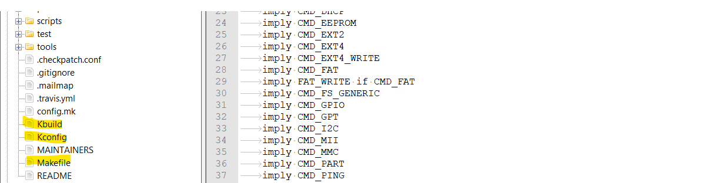

Đây là Makefile chính của Uboot. Cho phép chúng ta sử dụng được các lệnh make. Ví dụ như lệnh make menuconfig cũng sẽ được thực hiện thông qua Makefile chính này.

Tập tin Kbuild dường như là một tập lệnh tạo và rất phức tạp. Tuy nhiên nhìn vào các comment đầu tiên chúng ta sẽ đoán được file này được dùng để làm gì.

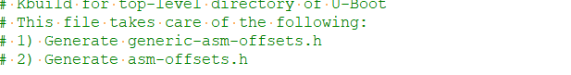

Chúng ta thấy rằng file này dùng để tạo file generic-asm-offsets.h và asm-offsets.h. Chúng ta sẽ không đi sâu vào chi tiết của file này. Vì đây không phải mục đích chính.

Mở file Kconfig ta thấy như sau:

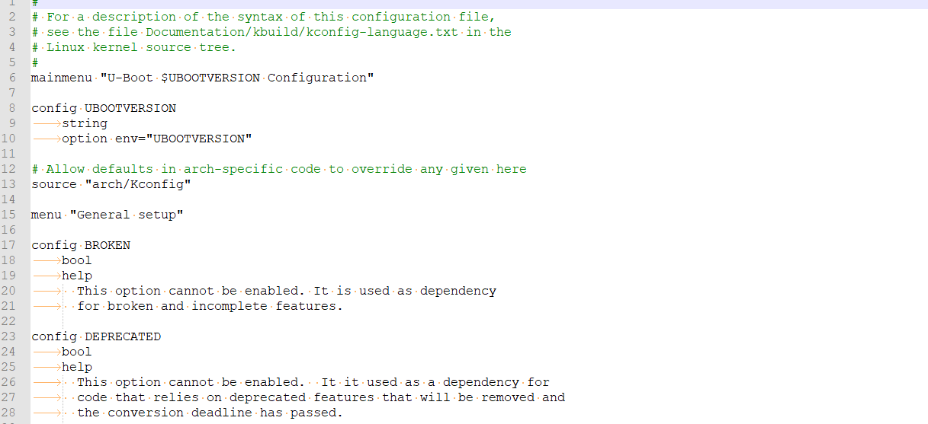

Kconfig là một ngôn ngữ. Ở thời điểm hiện tại chúng ta chỉ cần hiểu đây là một tệp cấu hình. Và tệp này chính là tệp đầu vào của khung cấu hình Kbuid. Kbuild sẽ dựa vào tệp này để tạo ra được giao diện cấu hình ví dụ như giao diện menuconfig.

Tiếp theo là thư mục Scripts :

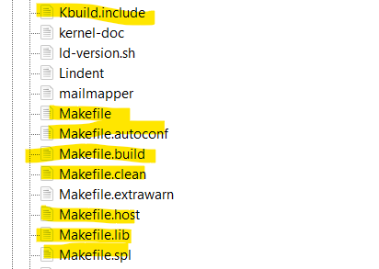

Điều chúng ta cần quan tâm ở đây đó chính là các file Make.* và Kbuild.include.

**Kbuild.include ?**

Cùng nhau phân tích file Kbuild.include. Mở file và thấy rằng file này chứa một loạt các rules (các lệnh tạo) chứa các quy tắc xác định các biến quan trọng.

Các biến này được sử dụng một cách thường xuyên bở Makefile chính.

Dưới đây là một số biến quan trọng trong Kbuild.include.

1. build

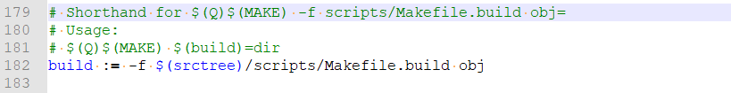

Biến build được Makefile dùng để xây dựng mục tiêu.

1. clean

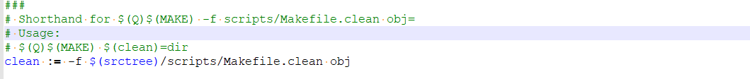

Biến build được Makefile sử dụng để loại bỏ các mục tiêu đã được tạo.

1. echo-cmd

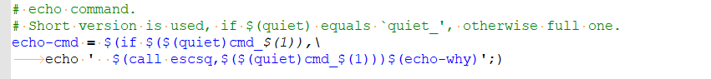

Biến echo-cmd được Makefile sử dụng để in các bản lệnh.

1. if_changed

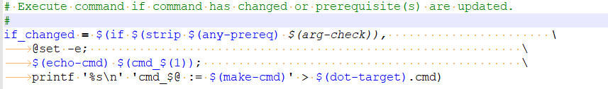

Kiểm tra sự thay đổi của Action trong 1 Rule. Nếu Action thay đổi thì Target sẽ được biên dịch lại. Ngược lại thì không.

***Vậy Makefile chính sử dụng các biến trong Kbuild.include như thế nào ?***



Đoạn mã sau mô tả các Makefile sử dụng lại các quy tắc trong Kbuild.include.